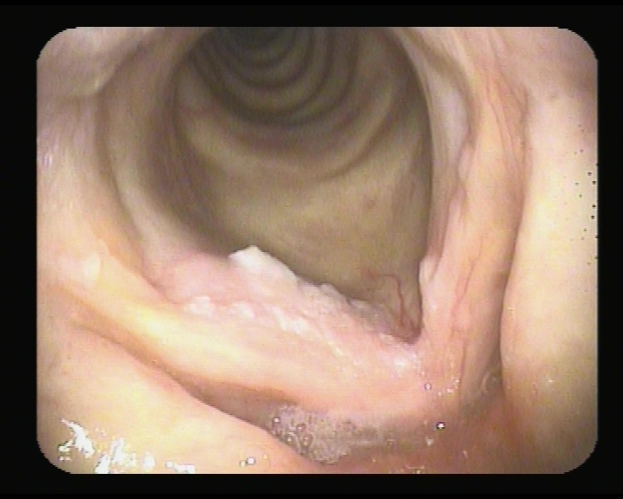

Imagem 1: Lesão queratósica inicial de CVD, e terço anterior de CVE.

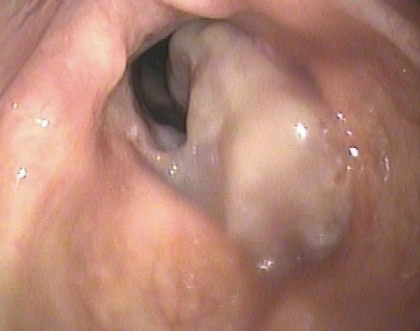
Imagem 2: Lesão excrescente, mamelonada de CVI, comissura e dois terços anteriores de CVD.
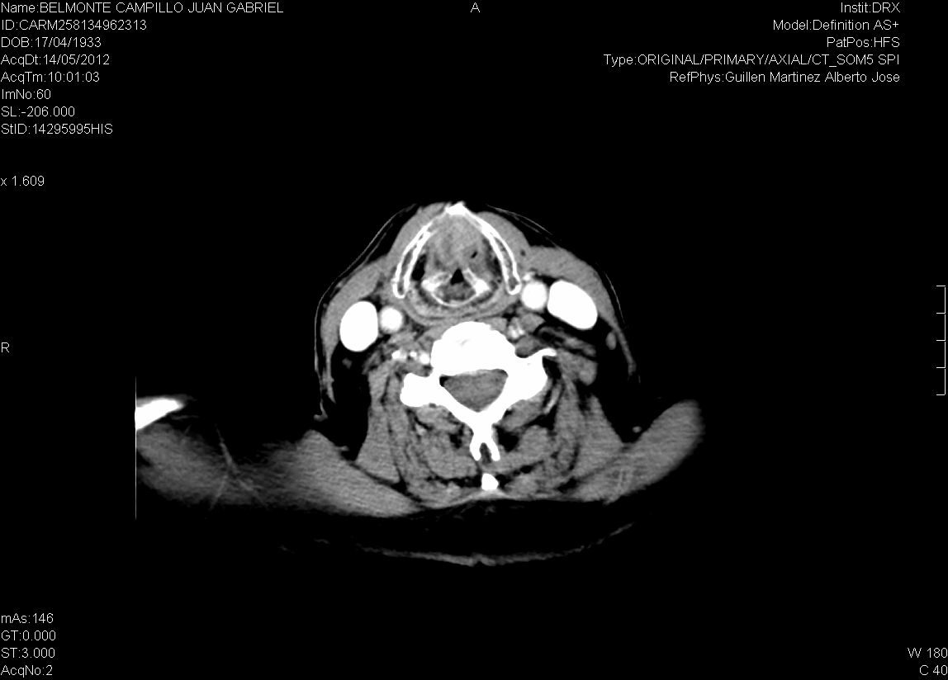

Imagem 3: TC corte transversal de lesão excrescente localizada a nível glótico.

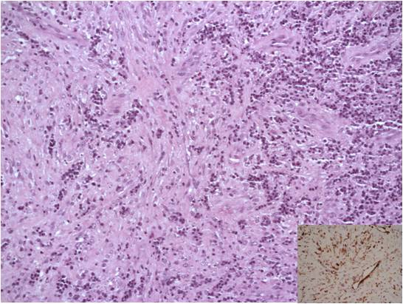
Imagem 4: Imagem microscópica onde se observa una proliferação de células fusiformes, dispostas em fascículos com tendência a entrecruzar-se que crescem em nol
meio de uma matriz colágena, que se misturam com um prominente infiltrado inflamatório misto (destacando as células plasmáticas).
Na esquina inferior observa-se a coloração positiva para SMA nas células tumorais.
Abreviaturas: HE: Hematoxilin-eosin, SMA: smooth muscle actine. Aumentos: 20X (HE) e 40X (SMA).

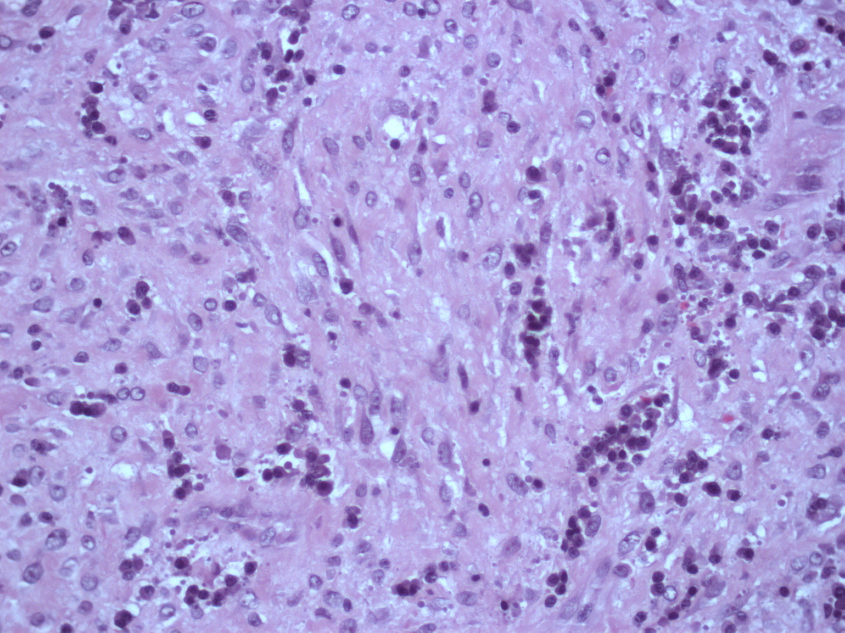
Imagem 5: Imagem microscópica onde se observa uma proliferação de células fusiformes (asterisk), dispostas em fascículos com tendência a entrecruzar-se que crescem no meio de uma matriz colágena, que se mistura com um prominente infiltrado inflamatório misto (destacando as células plasmáticas (arrows)). Os núcleos são alongados com nucléos prominentes e abundantes citoplasmas eosinófilos.
Abreviaturas: HE: Hematoxilin-eosin, SMA: smooth muscle actine. Aumentos: 40X.

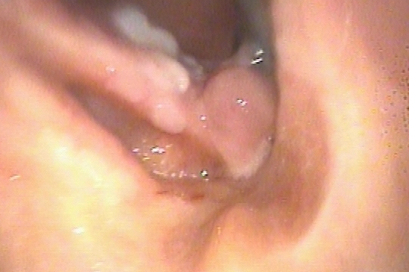

Imagem 6: Recidiva em comissura anterior e afetacão de CVD.

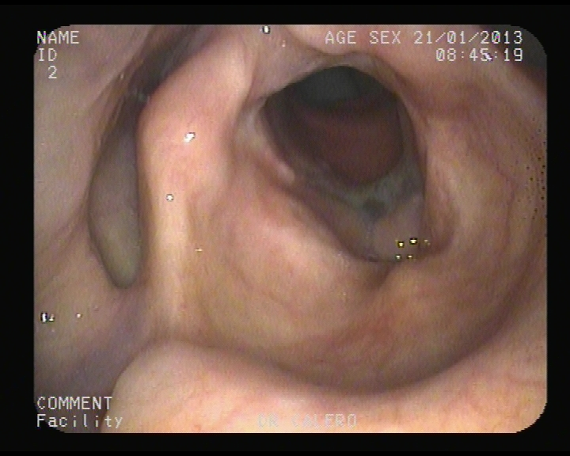

Imagem 7: Resultado anterior ressecção da lesão e cordectomías laser.

